Những khám phá thú vị về con người
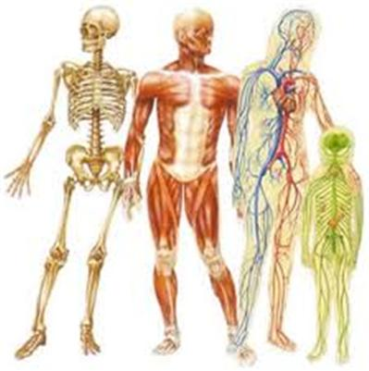
http://baomai.blogspot.com/

Cơ thể con người chứa những điều kỳ diệu mà trí tưởng tượng phong phú cũng khó hình dung nổi.

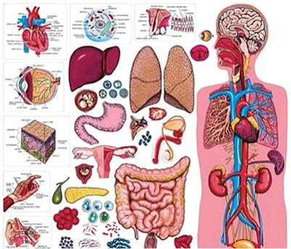

Con người được sinh ra với hơn 300 chiếc xương trong cơ thể. Tuy nhiên, khi bước vào giai đoạn trưởng thành, cơ thể mỗi chúng ta chỉ còn lại 206 chiếc xương. Điều này xảy ra vì rất nhiều trong số những chiếc xương ban đầu đã hòa nhập với nhau để thành một xương đơn lẻ.
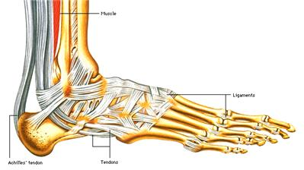
25% số xương của một người nằm tập trung trên hai bàn chân.
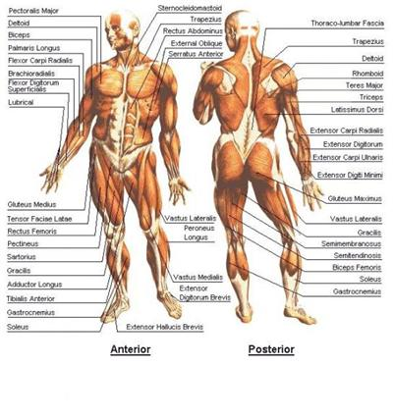
Cơ thể người có hơn 600 cơ, chiếm 40% trọng lượng toàn cơ thể.
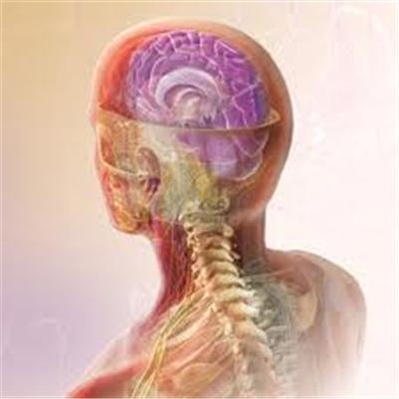
Đầu của con người vẫn còn nhận thức khoảng 15 - 20 giây sau khi bị đứt lìa khỏi xác.

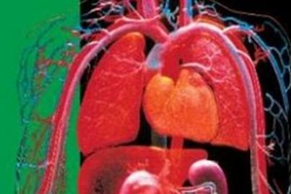
Lá phổi bên phải của con người lớn hơn lá phổi bên trái. Điều này là do, lá phổi bên trái phải nhường chỗ cho trái tim.

Lòng bàn tay và lòng bàn chân của bạn không thể bị rám nắng và cũng không thể mọc lông.
Cứ 24 giờ, cơ thể con người lại tiết ra khoảng 0,5 - 1,4 lít nước bọt. Trong suốt cuộc đời của mình, một người trung bình đã sản sinh ra khoảng 37.854 lít nước bọt.
Cơ thể của một người trưởng thành cần gần 40kg khí oxy mỗi ngày.
Tóc và móng tay người cấu tạo từ cùng một chất: keratin. Trung bình mỗi ngày, chúng ta bị rụng khoảng 40 - 100 sợi tóc.

Tính trung bình, một người tóc đỏ có 90.000 sợi tóc, trong khi những người có mái tóc đen sở hữu tới 110.000 sợi tóc. Ngoài ra, những người thông minh có lượng kẽm và đồng nhiều hơn trong tóc của họ.

Lý do cho việc tóc chuyển màu muối tiêu khi chúng ta già đi là vì, các tế bào sắc tố trong nang lông, vốn chịu trách nhiệm sản xuất ra "melanin" tạo màu cho tóc, bắt đầu chết đi.
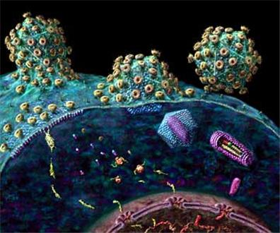
Cứ mỗi cen-ti-mét vuông trên cơ thể người chứa trùng bình 5 triệu vi khuẩn trên đó.
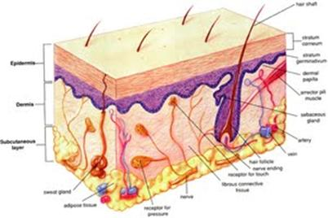
Cứ khoảng 27 ngày, con người lại thải bỏ và tái phát triển các tế bào da ở lớp ngoài cùng, và như vậy sẽ có gần 1.000 lớp da mới trong suốt cuộc đời.
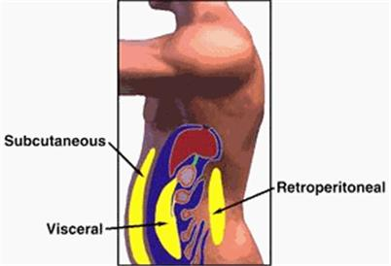
Cơ thể người có đủ lượng chất béo để sản xuất 7 bánh xà phòng.
Nếu bị mù một mắt, một người sẽ chỉ mất đi 1/5 thị lực nhưng mất tất cả khả năng cảm nhận về độ sâu.
Trái tim của con người có thể tạo đủ áp lực để phun máu ở khoảng cách xa tới hơn 9 mét.
Một người trung bình có khoảng 1,86 mét vuông da với khối lượng 2,7kg.
Mỗi con người chúng ta mất khoảng nửa giờ đồng hồ ở tình trạng một tế bào đơn lẻ.
Một tế bào máu đơn lẻ mất khoảng 60 giây để thực hiện một chu kỳ di chuyển hoàn chỉnh của cơ thể.
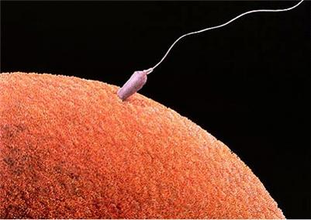
Tế bào lớn nhất trong cơ thể người là tế bào sinh sản của nữ hay còn gọi là tế bào trứng, có đường kính gần 0,2mm. Trong khi đó, tế bào nhỏ nhất trong cơ thể người là tinh trùng của nam giới. Phải cần tới khoảng 175.000 tinh trùng mới có tổng trọng lượng bằng một tế bào trứng.
Các thống kê cho thấy, trung bình, một người sẽ quan hệ tình dục tổng cộng hơn 3.000 lần và dành 2 tuần cho các nụ hôn trong suốt cuộc đời của mình.
Trong suốt cuộc đời, một người đàn ông trung bình sẽ dành 3.350 giờ đồng hồ để loại bỏ tổng cộng 8,4 mét râu.
47% số người trong chúng ta gặp ác mộng ít nhất mỗi tháng một lần.
Hầu hết chúng ta đều có các ký sinh trùng siêu nhỏ, được đặt tên là Demodex sống trong lông mi, móng tay chân và miệng của mình.

Khi ho, con người giải phóng ra một luồng khí có tốc độ hơn 96km/h.
Móng tay và móng chân mất khoảng 6 tháng để mọc từ gốc tới đầu ngón tay hoặc ngón chân. Móng tay mọc nhanh nhất ở ngón giữa. Tuy nhiên, ngón tay nhạy cảm nhất trên một bàn tay người lại là ngón trỏ.
Một người sẽ chết vì thiếu ngủ nhanh hơn chết vì đói. Cái chết sẽ tới trong khoảng 10 ngày thiếu ngủ, trong khi con người sẽ chống chịu với cái đói được vài tuần cho tới khi tử thần gõ cửa.
Một người trung bình ngủ thiếp đi trong 7 phút.
Trong cả cuộc đời, một người trung bình đi bộ tổng quãng đường tương đương với 5 vòng xích đạo.
Phụ nữ trưởng thành nhanh hơn nhiều so với nam giới và cũng có chỉ số IQ trung bình cao hơn một chút so với nam giới. Ngoài ra, phụ nữ thường có thính giác tốt hơn so với nam giới.
Đàn ông đổ mồ hôi nhiều hơn 40% so với phụ nữ.
Trẻ nhỏ khóc nhưng chúng không tiết ra nước mắt cho tới 1 - 3 tháng sau sinh.
Cho mãi đến khi được 6 - 7 tháng tuổi, một đứa trẻ vẫn có thể thở và nuốt cùng một lúc. Điều này là nhiệm vụ bất khả thi đối với một người lớn.
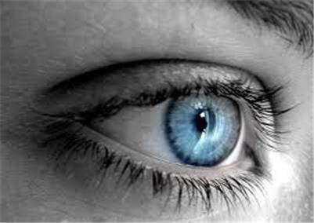
Cứ 500 người thì có một người sở hữu một mắt màu xanh và một mắt màu nâu. Những người có đôi mắt màu xanh có khả năng nhìn tốt hơn trong bóng tối.
Trung bình, một người dành khoảng 5 năm để ăn trong suốt cuộc đời của mình.
Ban ngày, số trẻ nam sinh ra nhiều hơn số trẻ nữ nhưng ban đêm thì ngược lại.
Cười làm hạ lượng hoóc môn gây stress và tăng cường hệ thống miễn dịch. Trẻ em cười trung bình 400 lần/ngày trong khi con số này ở người lớn chỉ từ 15 - 100 lần/ngày. Đàn ông cười to hơn, dài hơn và thậm chí thường xuyên hơn so với phụ nữ.
Hai trẻ song sinh không bao giờ có vân tay giống hệt nhau.
Trong suốt cuộc đời của mình, bạn sẽ tiêu thụ khoảng 27,2 tấn thức ăn, tương đương trọng lượng của 6 con voi.
Vào mùa xuân, trẻ em phát triển nhanh hơn so với bất kỳ mùa nào khác trong năm.

11% số người trên hành tinh của chúng ta thuận tay trái.
Vào độ tuổi 70, 73% đàn ông vẫn còn khả năng quan hệ tình dục.
Các nhà khoa học phát hiện, những người đang nói dối thường có xu hướng nhìn lên trên và sang phía bên trái của họ.
Trung bình, phụ nữ nói 7.000 từ mỗi ngày trong khi con số này ở đàn ông chỉ là 2.000.
Bằng cách đi bộ thêm 20 phút mỗi ngày, một người trung bình sẽ đốt cháy được hơn 3kg chất béo trong một năm.
Các nhà xã hội học phát hiện, thực trạng kinh tế càng tồi tệ thì váy của phụ nữ càng dài, và ngược lại, khi nền kinh tế tốt đẹp hơn, váy của các quý bà, quý cô do đó lại ngắn đi.

